المدرس المساعد :عذراء عبد الكاظم

جامعة الكوفة كلية التربية للبنات
مدرس مساعد كلية التربية للبنات
النجف /ص.ب 21
محافظة النجف الاشرف ـ جمهورية العراق
خلوي 711258 07808
البريد الالكتروني adraaa.alfatlawy@uokufa.edu.iq

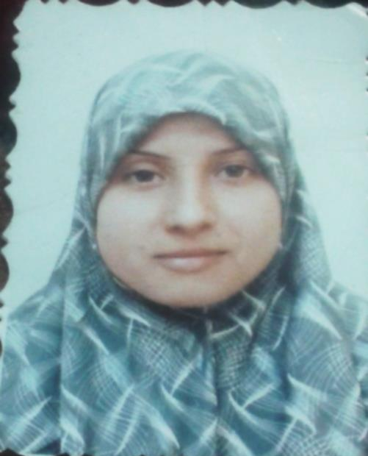

حاصل على شهادة البكالوريوس في الكيمياء / كلية التربية للبنات /جامعة الكوفة / العراق
حاصل على شهادة الماجستير في الكيمياء / كلية التربية للبنات /جامعة الكوفة / العراق

الاهتمامات البحثية :ـ
1ـ الكيمياء الفيزيائية
2ـ البلورات السائلة

Assistance Lecturer Athraa AbdIkadhem

University of Kufa
Faculty of Education for girl
Dean of Faculty of Education for girl
Kufa, P.O. Box 21

Tel: 07808711258
adraaa.alfatlawy@uokufa.edu.iq Email:
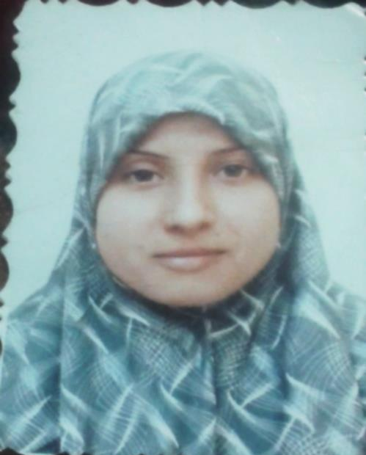

B.Sc. in Chemical , College of Education for girls – Kufa University .
M.Sc. in Liquid Crystal , College of Education for girls – Kufa University .

Research Interest
1- Physical Chemistry
2- Liquid Crystal

Publications
1- Synthesis, Characterization and Physical Studies of Azo – Heterocyclic Ligands with (Cd²⁺) ( 2014)

2- preparation and study the behavior of the liquid crystalline phases of two series of Schiff's base compounds and using mixture method to identify the smectic phase. (2015)
3 – Studying of bio – Chemical behavior for (bis and bi ) cyclic system . (2016)
4-Synthesis and study the behavior of liquid crystalline phases of new heterocyclic compound from folic acid.

